数据结构
数据结构 1
数据结构分类 1
数据结构——树 6
二叉树 9
二叉搜索树 19
平衡二叉树 29
2-3树 36
2-3-4树 38
红黑树 38
B+树 41
参考文档 43

数据结构分类
按逻辑结构分类：
集合
线性结构 （一维数组、栈、队列、链表）
非线性结构 （多维数据、树、图）

按存储结构分类
顺序存储结构
链式存储结构
索引存储结构
散列存储结构（哈希表）

逻辑结构就是元素之间的逻辑关系； 而物理结构就是存储时的关系
线性结构特点
线性结构有唯一的首元素（第一个元素）
线性结构有唯一的尾元素（最后一个元素）
除首元素外，所有的元素都有唯一的“前驱”
除尾元素外，所有的元素都有唯一的“后继”
数据元素之间存在“一对一”的关系
线性结构是一个有序的数据元素集合，除第一个元素和最后一个元素外，其他元素与元素之间是首尾相接的，所以称之为线性结构。

例如：数组A1,A2,A3,........An，首元素就是A1，尾元素就是An
栈只是一种抽象数据类型，是一种逻辑结构，栈逻辑结构对应的顺序存储结构为顺序栈，对应的链式存储结构为链栈；
循环队列是顺序存储结构；
链表是线性表的链式存储结构。

非线性结构特点
数据元素之间是一对多，或者是多对一的关系
非线性结构各个元素不再保持首尾相接的顺序，而是一个元素和其他0或多个元素之间相互连接。

线性结构：
一、概念
- 线性结构作为最常用的数据结构，其特点是数据元素之间存在一对一的线性关系。
- 线性结构拥有两种不同的存储结构，即顺序存储结构和链式存储结构。顺序存储的线性表称为顺序表，顺序表中的存储元素是连续的，链式存储的线性表称为链表，链表中的存储元素不一定是连续的，元素节点中存放数据元素以及相邻元素的地址信息。
- 线性结构中存在两种操作受限的使用场景，即队列和栈。栈的操作只能在线性表的一端进行，就是我们常说的先进后出（FILO），队列的插入操作在线性表的一端进行而其他操作在线性表的另一端进行，先进先出（FIFO），由于线性结构存在两种存储结构，因 此队列和栈各存在两个实现方式。

1、顺序表（顺序存储）
按照我们的习惯，存放东西时，一般是找一块空间，然后将需要存放的东西依次摆放，这就是顺序存储。计算机中的顺序存储是指在内存中用一块地址连续的空间依次存放数据元素，用这种方式存储的线性表叫顺序表其特点是表中相邻的数据元素在内存中存储位置也相邻，如下图：

2、链表（链式存储）
假如我们现在要存放一些物品，但是没有足够大的空间将所有的物品一次性放下（电脑中使用链式存储不是因为内存不够先事先说明一下...，具体原因后续会说到），同时设定我们因为脑容量很小，为了节省空间，只能记住一件物品位置。此时我们很机智的找到了解决方案：存放物品时每放置一件物品就在物品上贴一个小纸条，标明下一件物品放在那里，只记住第一件物品的位置，寻找的时候从第一件物品开始寻找，通过小纸条我们可以找到所有的物品，这就是链式存储。链表实现的时候不再像线性表一样只存储数据即可，还有下一个数据元素的地址，因此先定义一个节点类(Node)，记录物品信息和下一件物品的位置，我们把物品本身叫做数据域，存储下一件物品地址信息的小纸条称为引用域。链表结构示意图如下：
寻找物品的时候发现了一个问题，我们从一件物品找下一件物品的时候很容易，但是如果要找上一件物品就得从头开始找，真的很麻烦。为了解决这个问题我们又机智了一把，模仿之前的做法，在存放物品的时候多放置一个小纸条记录上一件物品的位置，这样就可以很快的找到上一件物品了。我们把这种方式我们称为双向链表，前面只放置一张小纸条的方式称为单向链表。
由于数据存储结构不同导致使用场景上的巨大差异，顺序表由于元素连续具有随机存储的特点，所以查找数据很方便效率很高，但是插入、删除操作为了确保数据元素连续，需要移动大量的数据导致效率很低。而链表由于存储空间不要求连续，插入、删除只需修改相邻元素的引用域地址即可，所以效率很高，但查询需要从头引用开始遍历链表，效率很低。因此，如果只是进行查找操作而不经常插入、删除线性表中的数据元素，则使用顺序存储结构，反之，使用链式存储结构。

- 栈
其实成功完成顺序表和链表之后，栈已经没太多可说的了，主要是逻辑上的不同，毕竟栈也是一种特殊的线性结构。栈是一种操作限定在表尾部进行的线性表，表尾称为栈顶（Top），另一端固定不动，称为栈底（Bottom）。进栈、出栈示意图如下：
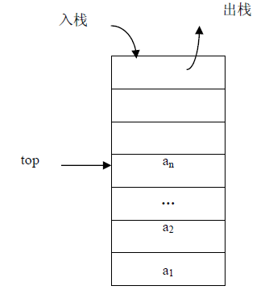

- 队列
队列与栈类似，仅仅是逻辑有一丢丢不同。队列是一种插入操作限定在表尾其他操作限定在表头的线性表。把进行插入操作的表尾称为队尾（Rear）,把进行其它操作的头部称为队首（Front）。入队、出队示意图如下：
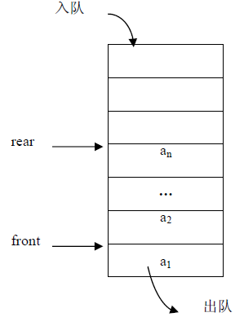

非线性结构：
一、相关概念
树作为一种应用广泛的一对多非线性数据结构，不仅有数据间的指向关系，还有层级关系，示例见图一。因树的结构比较复杂，为了简化操作及存储，我们一般将树转换为二叉树处理，因此本文主要讨论二叉树。
- 二叉树
二叉树是每个节点最多拥有两个子节点的树结构，若移除根节点则其余节点会被分成两个互不相交的子树，分别称为左子树和右子树。二叉树是有序树，左右子树有严格的次序，若颠倒则成为一棵不一样的二叉树。
- 满二叉树
满二叉树，顾名思义除叶子节点外所有节点都拥有两个孩子，且叶子节点在同一层的二叉树，示例见图二。
- 完全二叉树
完全二叉树，移除最后一层节点后是满二叉树，且最后一层的节点都连续集中在最左面，示例见图三。
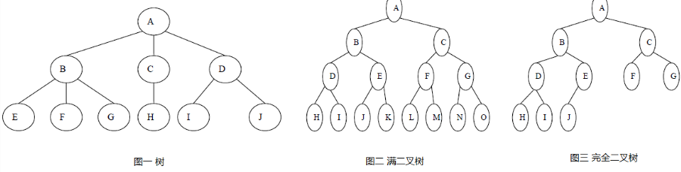

二、二叉树存储结构
1、顺序存储
根据完全二叉树的特性，可以计算出任意节点n的双亲节点及左右孩子节点的序号，因此完全二叉树的节点可以按照从上到下从左到右的顺序依次存储到一维数组中。非完全二叉树存储时应先将其改造为完全二叉树，以空替代不存在的节点，比较浪费存储空间，存储示意图见图四。
2、链式存储 树结构链式存储类似线性结构链式存储，先定义包含数据域和引用域的节点(Node)，然后通过引用域存储节点之间的关系。根据二叉树的结构来看，节点Node至少包含数据域(Data)，引用域(左孩子LChild、右孩子RChild)，为了方便通过孩子节点查找父节点，引用域中可以考虑添加父节点引用(Parent)，存储示意图见图五。
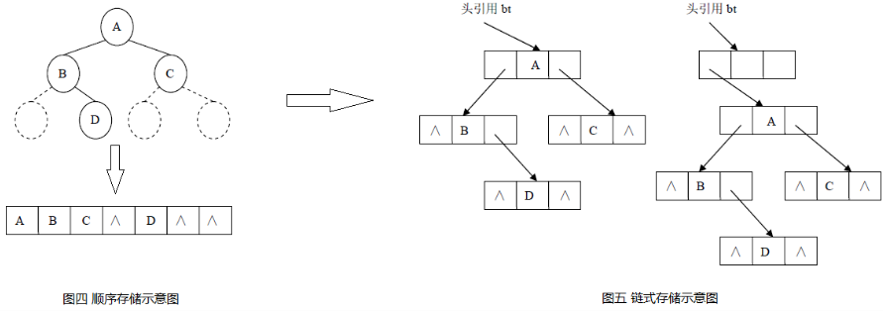
三、树与二叉树的转换
1、树转二叉树
加线，所有兄弟结点之间加一条连线。
抹线，对树中的每个结点，只保留他与第一个孩子结点之间的连线，删除它与其它孩子结点之间的连线。
整理，整理前两步得到的树，使之结构层次分明。
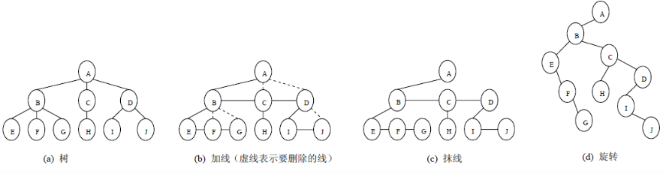
2、二叉树转树加线，若某结点的左孩子结点存在，将左孩子结点的右孩子结点、右孩子结点的右孩子结点……都作为该结点的孩子结点，将该结点与这些右孩子结点用线连接起来。
抹线，删除原二叉树中所有结点与其右孩子结点的连线。
整理，整理前两步得到的树，使之结构层次分明。
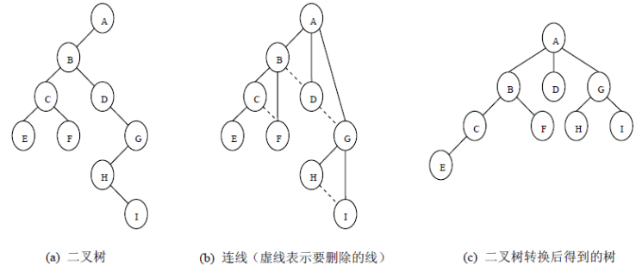

数据结构——树
前言
树是数据结构中的重中之重，尤其以各类二叉树为学习的难点。一直以来，对于树的掌握都是模棱两可的状态，现在希望通过写一个关于二叉树的专题系列。在学习与总结的同时更加深入的了解掌握二叉树。本系列文章将着重介绍一般二叉树、完全二叉树、满二叉树、线索二叉树、霍夫曼树、二叉排序树、平衡二叉树、红黑树、B树。希望各位读者能够关注专题，并给出相应意见，通过系列的学习做到心中有“树”。
1 重点概念
1.1 结点概念
结点是数据结构中的基础，是构成复杂数据结构的基本组成单位。
1.2 树结点声明
本系列文章中提及的结点专指树的结点。例如：结点A在图中表示为：

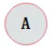

2 树
2.1 定义
树（Tree）是n（n>=0)个结点的有限集。n=0时称为空树。在任意一颗非空树中：
1）有且仅有一个特定的称为根（Root）的结点；
2）当n>1时，其余结点可分为m(m>0)个互不相交的有限集T1、T2、......、Tn，其中每一个集合本身又是一棵树，并且称为根的子树。
此外，树的定义还需要强调以下两点：
1）n>0时根结点是唯一的，不可能存在多个根结点，数据结构中的树只能有一个根结点。
2）m>0时，子树的个数没有限制，但它们一定是互不相交的。
示例树：
图2.1为一棵普通的树：
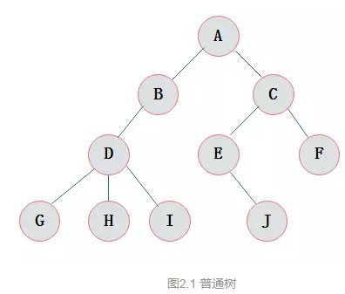

由树的定义可以看出，树的定义使用了递归的方式。递归在树的学习过程中起着重要作用，如果对于递归不是十分了解，建议先看看递归算法
2.2 结点的度
结点拥有的子树数目称为结点的度。
图2.2中标注了图2.1所示树的各个结点的度。
树的度为节点的最大度数，即下图树的度为3
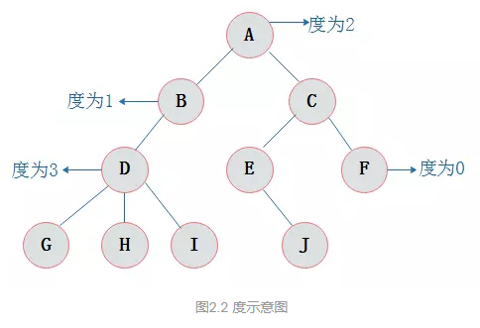
2.3 结点关系
结点子树的根结点为该结点的孩子结点。相应该结点称为孩子结点的双亲结点。
图2.2中，A为B的双亲结点，B为A的孩子结点。
同一个双亲结点的孩子结点之间互称兄弟结点。
图2.2中，结点B与结点C互为兄弟结点。
2.4 结点层次
从根开始定义起，根为第一层，根的孩子为第二层，以此类推。
图2.3表示了图2.1所示树的层次关系
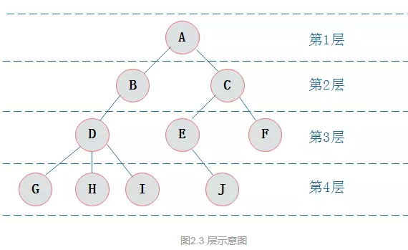

2.5 树的深度
树中结点的最大层次数称为树的深度或高度。图2.1所示树的深度为4。

二叉树
3.1 定义
二叉树是n(n>=0)个结点的有限集合，该集合或者为空集（称为空二叉树），或者由一个根结点和两棵互不相交的、分别称为根结点的左子树和右子树组成。
图3.1展示了一棵普通二叉树：
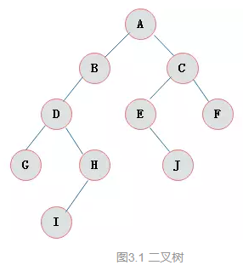

3.2 二叉树特点
由二叉树定义以及图示分析得出二叉树有以下特点：
1）每个结点最多有两颗子树，所以二叉树中不存在度大于2的结点。
2）左子树和右子树是有顺序的，次序不能任意颠倒。
3）即使树中某结点只有一棵子树，也要区分它是左子树还是右子树。
3.3 二叉树性质
1）在二叉树的第i层上最多有2^{i-1} 个节点 。（i>=1）
2）二叉树中如果深度为k,那么最多有2^{k}-1个节点。(k>=1）
3）n₀=n₂+1 n₀表示度数为0的节点数，n₂表示度数为2的节点数。
4）在完全二叉树中，具有n个节点的完全二叉树的深度为[log₂n]+1，其中[log₂n]是向下取整。
5）若对含 n 个结点的完全二叉树从上到下且从左至右进行 1 至 n 的编号，则对完全二叉树中任意一个编号为 i 的结点有如下特性：
(1) 若 i=1，则该结点是二叉树的根，无双亲, 否则，编号为 [i/2] 的结点为其双亲结点;
(2) 若 2i>n，则该结点无左孩子， 否则，编号为 2i 的结点为其左孩子结点；
(3) 若 2i+1>n，则该结点无右孩子结点， 否则，编号为2i+1 的结点为其右孩子结点。
3.4 斜树
斜树：所有的结点都只有左子树的二叉树叫左斜树。所有结点都是只有右子树的二叉树叫右斜树。这两者统称为斜树。
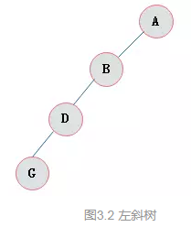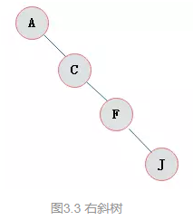
3.5 满二叉树
满二叉树：在一棵二叉树中。如果所有分支结点都存在左子树和右子树，并且所有叶子都在同一层上，这样的二叉树称为满二叉树。
满二叉树的特点有：
1）叶子只能出现在最下一层。出现在其它层就不可能达成平衡。
2）非叶子结点的度一定是2。
3）在同样深度的二叉树中，满二叉树的结点个数最多，叶子数最多。
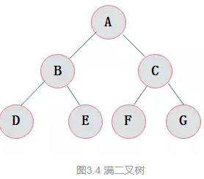
3.6 完全二叉树
完全二叉树：对一颗具有n个结点的二叉树按层编号，如果编号为i(1<=i<=n)的结点与同样深度的满二叉树中编号为i的结点在二叉树中位置完全相同，则这棵二叉树称为完全二叉树。
图3.5展示一棵完全二叉树
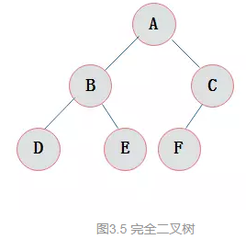
特点：
1）叶子结点只能出现在最下层和次下层。
2）最下层的叶子结点集中在树的左部。
3）倒数第二层若存在叶子结点，一定在右部连续位置。
4）如果结点度为1，则该结点只有左孩子，即没有右子树。
5）同样结点数目的二叉树，完全二叉树深度最小。
注：满二叉树一定是完全二叉树，但反过来不一定成立。
3.7 二叉树的存储结构
3.7.1 顺序存储
二叉树的顺序存储结构就是使用一维数组存储二叉树中的结点，并且结点的存储位置，就是数组的下标索引。
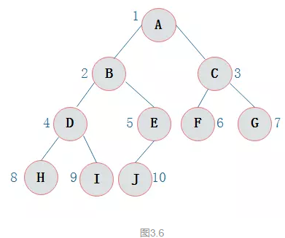
图3.6所示的一棵完全二叉树采用顺序存储方式，如图3.7表示：

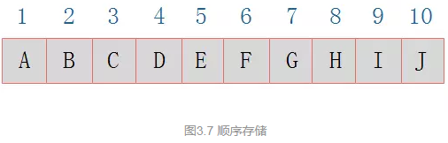
由图3.7可以看出，当二叉树为完全二叉树时，结点数刚好填满数组。
那么当二叉树不为完全二叉树时，采用顺序存储形式如何呢？例如：对于图3.8描述的二叉树：

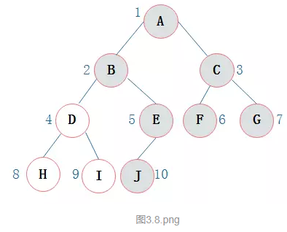
其中浅色结点表示结点不存在。那么图3.8所示的二叉树的顺序存储结构如图3.9所示：
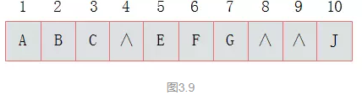
其中，∧表示数组中此位置没有存储结点。此时可以发现，顺序存储结构中已经出现了空间浪费的情况。
那么对于图3.3所示的右斜树极端情况对应的顺序存储结构如图3.10所示：

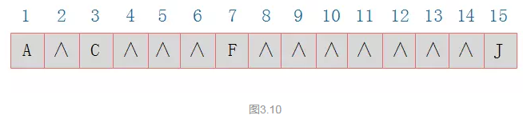
由图3.10可以看出，对于这种右斜树极端情况，采用顺序存储的方式是十分浪费空间的。因此，顺序存储一般适用于完全二叉树。
3.7.2 二叉链表
既然顺序存储不能满足二叉树的存储需求，那么考虑采用链式存储。由二叉树定义可知，二叉树的每个结点最多有两个孩子。因此，可以将结点数据结构定义为一个数据和两个指针域。表示方式如图3.11所示：

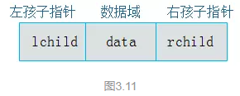
定义结点代码：
typedef struct BiTNode{
TElemType data;//数据
struct BiTNode *lchild, *rchild;//左右孩子指针
} BiTNode, *BiTree;

则图3.6所示的二叉树可以采用图3.12表示。

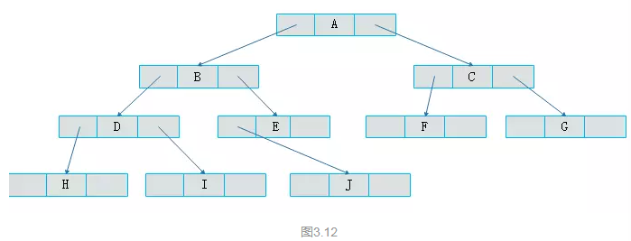
图3.12中采用一种链表结构存储二叉树，这种链表称为二叉链表。
3.8 二叉树遍历
二叉树的遍历一个重点考查的知识点。
3.8.1 定义
二叉树的遍历是指从二叉树的根结点出发，按照某种次序依次访问二叉树中的所有结点，使得每个结点被访问一次，且仅被访问一次。
二叉树的访问次序可以分为四种：
前序遍历
中序遍历
后序遍历
层序遍历
3.8.2 前序遍历
前序遍历通俗的说就是从二叉树的根结点出发，当第一次到达结点时就输出结点数据，按照先向左在向右的方向访问。
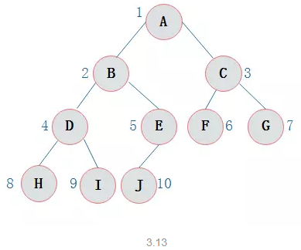
图3.13所示二叉树访问如下：
从根结点出发，则第一次到达结点A，故输出A;
继续向左访问，第一次访问结点B，故输出B；
按照同样规则，输出D，输出H；
当到达叶子结点H，返回到D，此时已经是第二次到达D，故不在输出D，进而向D右子树访问，D右子树不为空，则访问至I，第一次到达I，则输出I；
I为叶子结点，则返回到D，D左右子树已经访问完毕，则返回到B，进而到B右子树，第一次到达E，故输出E；
向E左子树，故输出J；
按照同样的访问规则，继续输出C、F、G；
则3.13所示二叉树的前序遍历输出为：
ABDHIEJCFG
3.8.3 中序遍历
中序遍历就是从二叉树的根结点出发，当第二次到达结点时就输出结点数据，按照先向左在向右的方向访问。
图3.13所示二叉树中序访问如下：
从根结点出发，则第一次到达结点A，不输出A，继续向左访问，第一次访问结点B，不输出B；继续到达D，H；
到达H，H左子树为空，则返回到H，此时第二次访问H，故输出H；
H右子树为空，则返回至D，此时第二次到达D，故输出D；
由D返回至B，第二次到达B，故输出B；
按照同样规则继续访问，输出J、E、A、F、C、G；
则3.13所示二叉树的中序遍历输出为：
HDIBJEAFCG
3.8.4 后序遍历
后序遍历就是从二叉树的根结点出发，当第三次到达结点时就输出结点数据，按照先向左在向右的方向访问。
图3.13所示二叉树后序访问如下：
从根结点出发，则第一次到达结点A，不输出A，继续向左访问，第一次访问结点B，不输出B；继续到达D，H；
到达H，H左子树为空，则返回到H，此时第二次访问H，不输出H；
H右子树为空，则返回至H，此时第三次到达H，故输出H；
由H返回至D，第二次到达D，不输出D；
继续访问至I，I左右子树均为空，故第三次访问I时，输出I；
返回至D，此时第三次到达D，故输出D；
按照同样规则继续访问，输出J、E、B、F、G、C，A；
则图3.13所示二叉树的后序遍历输出为：
HIDJEBFGCA
虽然二叉树的遍历过程看似繁琐，但是由于二叉树是一种递归定义的结构，故采用递归方式遍历二叉树的代码十分简单。
递归实现代码如下：
/*二叉树的前序遍历递归算法*/
void PreOrderTraverse(BiTree T)
{
if(T==NULL)
return;
printf("%c", T->data); /*显示结点数据，可以更改为其他对结点操作*/
PreOrderTraverse(T->lchild); /*再先序遍历左子树*/
PreOrderTraverse(T->rchild); /*最后先序遍历右子树*/
}

/*二叉树的中序遍历递归算法*/
void InOrderTraverse(BiTree T)
{
if(T==NULL)
return;
InOrderTraverse(T->lchild); /*中序遍历左子树*/
printf("%c", T->data); /*显示结点数据，可以更改为其他对结点操作*/
InOrderTraverse(T->rchild); /*最后中序遍历右子树*/
}

/*二叉树的后序遍历递归算法*/
void PostOrderTraverse(BiTree T)
{
if(T==NULL)
return;
PostOrderTraverse(T->lchild); /*先后序遍历左子树*/
PostOrderTraverse(T->rchild); /*再后续遍历右子树*/
printf("%c", T->data); /*显示结点数据，可以更改为其他对结点操作*/
}

3.8.5 层次遍历
层次遍历就是按照树的层次自上而下的遍历二叉树。针对图3.13所示二叉树的层次遍历结果为：
ABCDEFGHIJ
层次遍历的详细方法可以参考二叉树的按层遍历法。
3.8.6 遍历常考考点
对于二叉树的遍历有一类典型题型。
1）已知前序遍历序列和中序遍历序列，确定一棵二叉树。
例题：若一棵二叉树的前序遍历为ABCDEF，中序遍历为CBAEDF，请画出这棵二叉树。
分析：前序遍历第一个输出结点为根结点，故A为根结点。早中序遍历中根结点处于左右子树结点中间，故结点A的左子树中结点有CB，右子树中结点有EDF。
如图3.14所示：
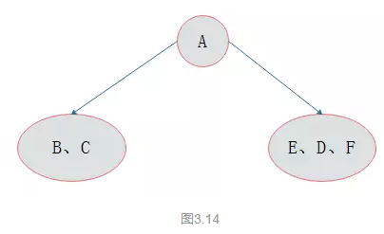

按照同样的分析方法，对A的左右子树进行划分，最后得出二叉树的形态如图3.15所示：

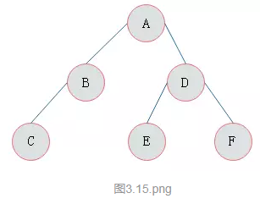
2）已知后序遍历序列和中序遍历序列，确定一棵二叉树。
后序遍历中最后访问的为根结点，因此可以按照上述同样的方法，找到根结点后分成两棵子树，进而继续找到子树的根结点，一步步确定二叉树的形态。
注：已知前序遍历序列和后序遍历序列，不可以唯一确定一棵二叉树。
4 结语
通过上述的介绍，已经对于二叉树有了初步的认识。本篇文章介绍的基础知识希望读者能够牢牢掌握，并且能够在脑海中建立一棵二叉树的模型，为后续学习打好基础。

二叉搜索树
2.1 定义
二叉搜索树又称二叉查找树，亦称为二叉排序树。设x为二叉查找树中的一个节点，x节点包含关键字key，节点x的key值记为key[x]。如果y是x的左子树中的一个节点，则key[y] <= key[x]；如果y是x的右子树的一个节点，则key[y] >= key[x]。
2.2 性质
（1）若左子树不空，则左子树上所有节点的值均小于它的根节点的值；
（2）若右子树不空，则右子树上所有节点的值均大于它的根节点的值；
（3）左、右子树也分别为二叉搜索树；
例如：
图2.2.1所示为一棵二叉搜索树
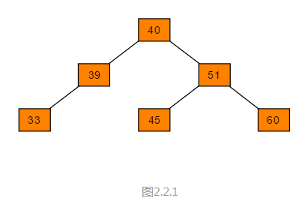
图2.2.2所示不是一棵二叉搜索树，因为节点40的左孩子节点值为44，不满足二叉搜索树的定义。
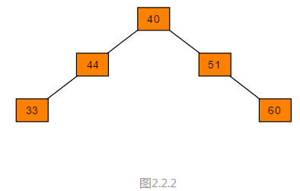
2.3 节点结构
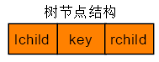
/* 二叉树的二叉链表节点结构定义 */
/* 节点结构 */

struct BSTNode
{
intkey; //节点数据
struct BSTNode *lchild, *rchild;/* 左右孩子指针 */
};
2.4 创建二叉搜索树
现有序列：A = {61, 87, 59, 47, 35, 73, 51, 98, 37, 93}。根据此序列构造二叉搜索树过程如下：
（1）i = 0，A[0] = 61，节点61作为根节点；
（2）i = 1，A[1] = 87，87 > 61，且节点61右孩子为空，故81为61节点的右孩子；
（3）i = 2，A[2] = 59，59 < 61，且节点61左孩子为空，故59为61节点的左孩子；
（4）i = 3，A[3] = 47，47 < 59，且节点59左孩子为空，故47为59节点的左孩子；
（5）i = 4，A[4] = 35，35 < 47，且节点47左孩子为空，故35为47节点的左孩子；
（6）i = 5，A[5] = 73，73 < 87，且节点87左孩子为空，故73为87节点的左孩子；
（7）i = 6，A[6] = 51，47 < 51，且节点47右孩子为空，故51为47节点的右孩子；
（8）i = 7，A[7] = 98，98 < 87，且节点87右孩子为空，故98为87节点的右孩子；
（9）i = 8，A[8] = 93，93 < 98，且节点98左孩子为空，故93为98节点的左孩子；
创建完毕后如图2.4：
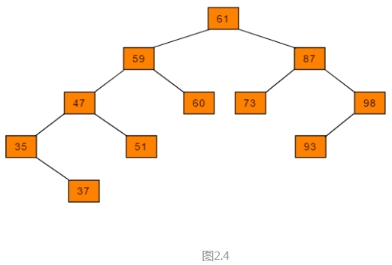
2.5 查找
2.5.1 查找过程
（1）如果树是空的，则查找结束，无匹配。
（2）如果被查找的值和节点的值相等，查找成功。
（3）如果被查找的值小于节点的值，递归查找左子树，
（4）如果被查找的值大于节点的值，递归查找右子树，
2.5.2 代码实现
/* 递归查找二叉排序树T中是否存在key, */
/* 指针f指向T的双亲，其初始调用值为NULL */
/* 若查找成功，则指针p指向该数据元素节点，并返回TRUE */
/* 否则指针p指向查找路径上访问的最后一个节点并返回FALSE */

bool searchBST(BSTNode* T, int key, BSTNode* f, BSTNode **p)
{
if(!T) /* 查找不成功 */
{
*p = f;
returnfalse;
}
elseif(key == T->key) /* 查找成功 */
{
*p = T;
returntrue;
}
elseif(key < T->key)
returnsearchBST(T->lchild, key, T, p); /* 在左子树中继续查找 */
else
returnsearchBST(T->rchild, key, T, p); /* 在右子树中继续查找 */
}
使用二叉搜索树可以提高查找效率，其平均时间复杂度为O(log2n)。
2.6 插入
2.6.1 插入过程
（1）先检测该元素是否在树中已经存在。如果已经存在，则不进行插入；
（2）若元素不存在，则进行查找过程，并将元素插入在查找结束的位置。
2.6.2 图解过程
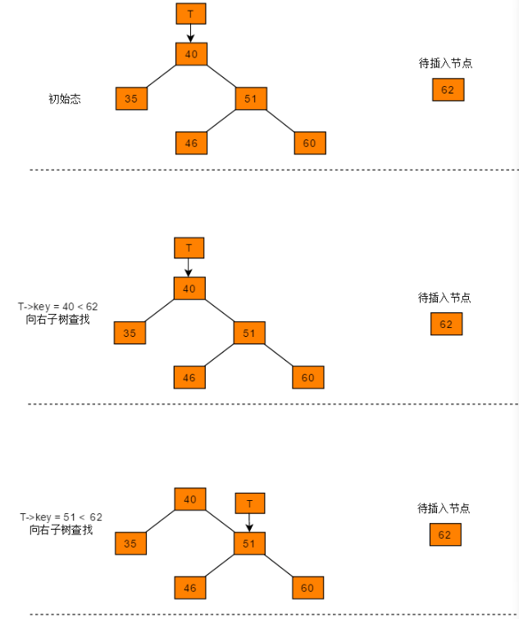
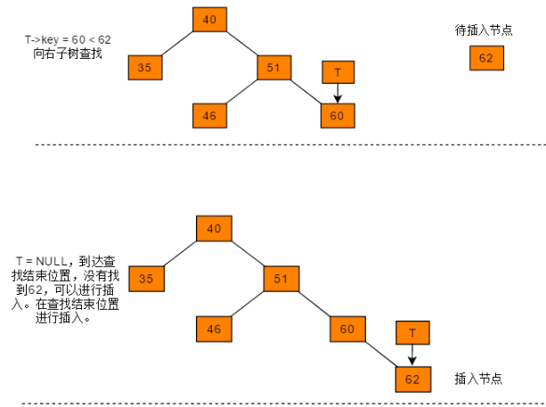

2.6.3 代码实现
void insertBST(BSTNode **T,int key) //此处使用二重指针是因为要修改指针的指针
{
BSTNode *s;
if(*T==NULL) //到达查找结束位置，再次位置插入元素
{
s = (BSTNode*)malloc(sizeof(BSTNode));
s->key = key;
s->lchild = NULL;
s->rchild = NULL;
*T=s;
}
elseif(key<(*T)->key)//要插入的值大于当前节点，往左子树搜
{
insertBST(&((*T)->lchild),key);
}
elseif(key>(*T)->key)//大于当前节点，往右子树搜
{
insertBST(&((*T)->rchild),key);
}
}
2.7 删除
2.7.1 删除节点为叶子节点
删除叶子节点的方式最为简单，只需查找到该节点，直接删除即可。例如删除图2.4中的叶子节点37、节点51、节点60、节点73和节点93的方式是相同的。
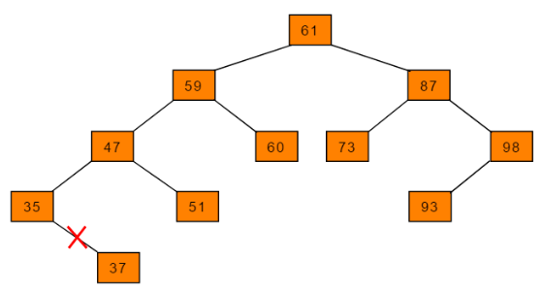
2.7.2 删除的节点只有左子树
删除的节点若只有左子树，将节点的左子树替代该节点位置。例如删除图2.4中的98节点：
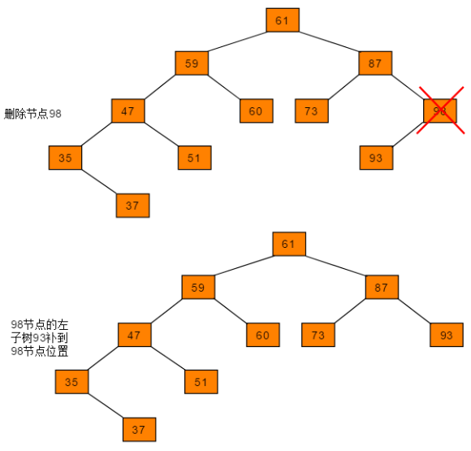
2.7.3 删除的节点只有右子树
删除的节点若只有右子树，将节点的右子树替代该节点位置。这种情况与删除左子树处理方式类似，不再赘述。
2.7.4 删除的节点既有左子树又有右子树。
若删除的节点既有左子树又有右子树，这种节点删除过程相对复杂。其流程如下：
（1）遍历待删除节点的左子树，找到其左子树中的最大节点，即删除节点的前驱节点；
（2）将最大节点代替被删除节点；
（3）删除左子树中的最大节点；
（4）删除最大节点的情况仍然有三种情况，则递归执行删除。
注：同样可以使用删除节点的右子树中最小节点，即后继节点代替删除节点，此流程与使用前驱节点类似。
2.7.5 代码实现
//若二叉排序树T中存在关键字等于key的数据元素时，则删除该数据元素节点
//并返回TRUE；否则返回FALSE。
bool deleteBST(BSTNode* T,int key)
{
if(!*T) /* 不存在关键字等于key的数据元素 */
returnfalse;
else
{
if(key == (*T)->key) /* 找到关键字等于key的数据元素 */
returndeleteBSTNode(T);
elseif(key<(*T)->key)
returndeleteBST(&(*T)->lchild,key);
else
returndeleteBST(&(*T)->rchild,key);

}
}
/* 从二叉排序树中删除节点p，并重接它的左或右子树。 */
bool deleteBSTNode(BSTNode* p)
{
BSTNode* q,s;
if((*p)->rchild==NULL) //右子树空则只需重接它的左子树（待删节点是叶子也走此分支)
{
q=*p;
*p=(*p)->lchild;
free(q);
}
elseif((*p)->lchild==NULL) //左子树为空，只需重接它的右子树
{
q=*p;
*p=(*p)->rchild;
free(q);
}
else//左右子树均不空
{
q=*p;
s=(*p)->lchild;
while(s->rchild) // 转到左子树，然后向右到尽头（找待删节点的前驱） */
{
q=s;
s=s->rchild;
}
(*p)->key=s->key; //s指向被删节点的直接前驱（将被删节点前驱的值取代被删节点的值）
if(q!=*p)
q->rchild=s->lchild; //重接q的右子树
else
q->lchild=s->lchild; //重接q的左子树
free(s);
}
returnTRUE;
}

平衡二叉树
3.1 定义
二叉搜索树一定程度上可以提高搜索效率，但是当原序列有序，例如序列A = {1，2，3，4，5，6}，构造二叉搜索树如图3.1。依据此序列构造的二叉搜索树为右斜树，同时二叉树退化成单链表，搜索效率降低为O(n)。
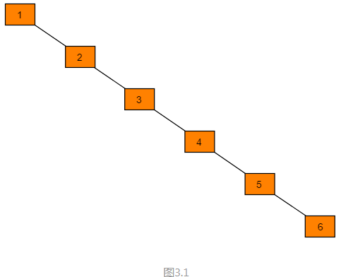
在此二叉搜索树中查找元素6需要查找6次。
二叉搜索树的查找效率取决于树的高度，因此保持树的高度最小，即可保证树的查找效率。同样的序列A，改为图3.2方式存储，查找元素6时只需比较3次，查找效率提升一倍。
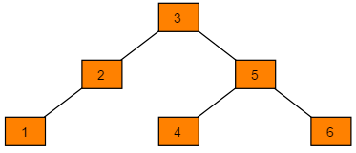
可以看出当节点数目一定，保持树的左右两端保持平衡，树的查找效率最高。这种左右子树的高度相差不超过1的树为平衡二叉树。
例如：
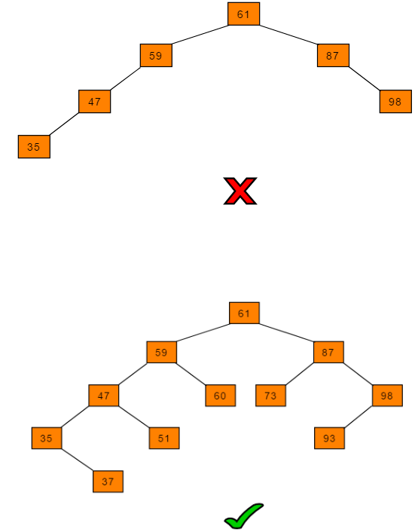
3.2 平衡因子
定义：某节点的左子树与右子树的高度(深度)差即为该节点的平衡因子（BF,Balance Factor），平衡二叉树中不存在平衡因子大于1的节点。在一棵平衡二叉树中，节点的平衡因子只能取-1、1或者0。
3.3 节点结构
定义平衡二叉树的节点结构：
typedef struct AVLNode *Tree;
typedefintElementType;

Struct AVLNode
{
intdepth; //深度，这里计算每个结点的深度，通过深度的比较可得出是否平衡
Tree parent; //该结点的父节点，方便操作
ElementType val; //结点值
Tree lchild;
Tree rchild;
AVLNode(int val=0) //默认构造函数
{
parent=NULL;
depth=0;
lchild=rchild=NULL;
this->val=val;
}
};
对于给定结点数为n的AVL树，最大高度为O(log2n).
3.4 左旋与右旋
3.4.1 左旋
如图3.4.1所示的平衡二叉树
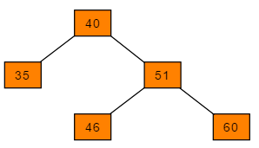
如在此平衡二叉树插入节点62，树结构变为：
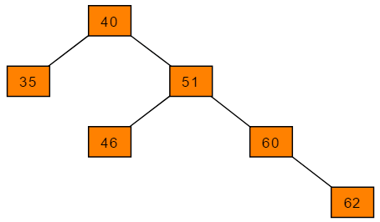
可以得出40节点的左子树高度为1，右子树高度为3，此时平衡因子为-2，树失去平衡。为保证树的平衡，此时需要对节点40做出旋转，因为右子树高度高于左子树，对节点进行左旋操作，流程如下：
（1）节点的右孩子替代此节点位置
（2）右孩子的左子树变为该节点的右子树
（3）节点本身变为右孩子的左子树
图解过程：
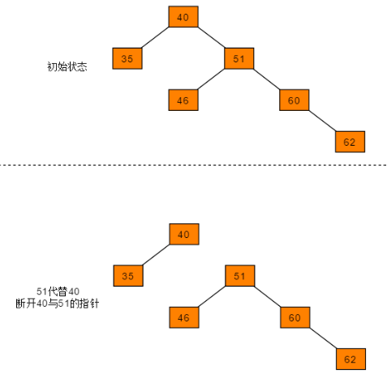
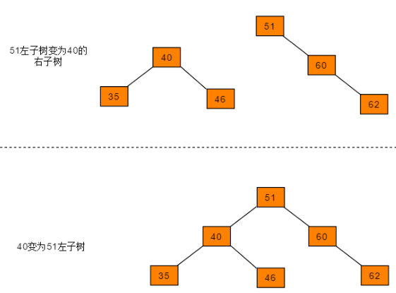
3.4.2 右旋
右旋操作与左旋类似，操作流程为：
（1）节点的左孩子代表此节点
（2）节点的左孩子的右子树变为节点的左子树
（3）将此节点作为左孩子节点的右子树。
图解过程：
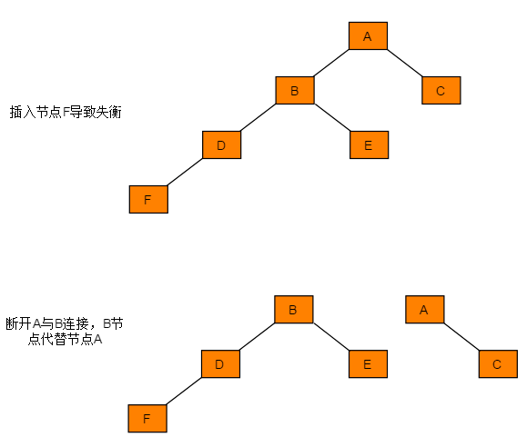
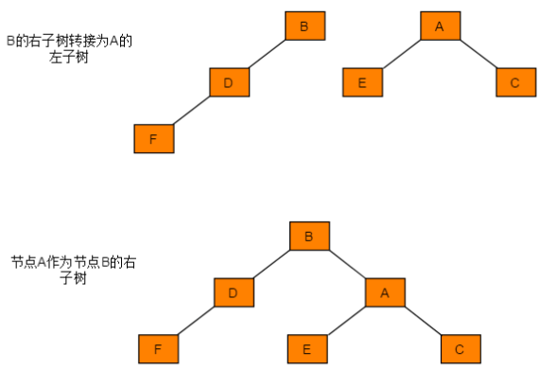
3.5 插入
假设一颗 AVL 树的某个节点为A，有四种操作会使 A 的左右子树高度差大于 1，从而破坏了原有 AVL 树的平衡性。平衡二叉树插入节点的情况分为以下四种：
3.5.1 A的左孩子的左子树插入节点(LL)
例如图3.5.1所示的平衡二叉树：
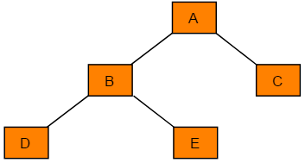
图3.5.1
节点A的左孩子为B，B的左子树为D，无论在节点D的左子树或者右子树中插入F均会导致节点A失衡。因此需要对节点A进行旋转操作。A的平衡因子为2，值为正，因此对A进行右旋操作。
操作流程：
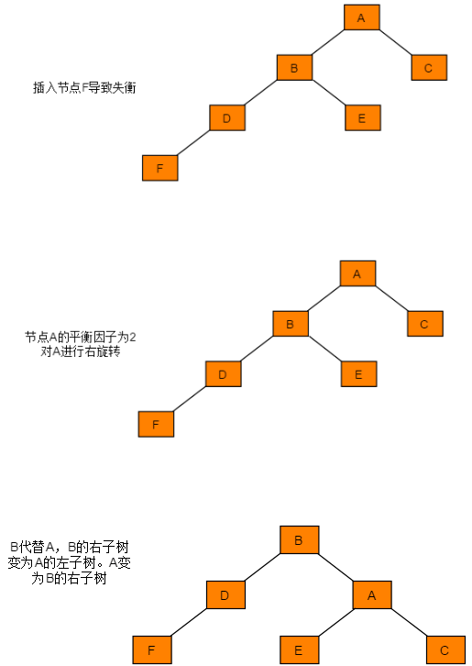
实现代码：
```

2-3树
1 前言
前面讲到了二叉搜索树(BST)和二叉平衡树(AVL)，二叉搜索树在最好的情况下搜索的时间复杂度为O(logn)，但如果插入节点时，插入元素序列本身就是有序的，那么BST树就退化成一个线性表了，搜索的时间复杂度为O(n)。
如果想要减少比较次数，就需要降低树的高度。在插入和删除节点时，要保证插入节点后不能使叶子节点之间的深度之差大于1，这样就能保证整棵树的深度最小，这就是AVL树解决BST搜索性能降低的策略。但由于每次插入或删除节点后，都可能会破坏AVL的平衡，而要动态保证AVL的平衡需要很多操作，这些操作会影响整个数据结构的性能，除非是在树的结构变化特别少的情形下，否则AVL树平衡带来的搜索性能提升有可能还不足为了平衡树所带来的性能损耗。
因此，引入了2-3树来提升效率。2-3树本质也是一种平衡搜索树，但2-3树已经不是一棵二叉树了，因为2-3树允许存在3这种节点，3-节点中可以存放两个元素，并且可以有三个子节点。
2 2-3树定义
2-3树的定义
（1）2-3树要么为空要么具有以下性质：
（2）对于2-节点，和普通的BST节点一样，有一个数据域和两个子节点指针，两个子节点要么为空，要么也是一个2-3树，当前节点的数据的值要大于左子树中所有节点的数据，要小于右子树中所有节点的数据。
（3）对于3-节点，有两个数据域a和b和和三个子节点指针，左子树中所有的节点数据要小于a，中子树中所有节点数据要大于a而小于b，右子树中所有节点数据要大于b。
例如：图2.1所示的树为一棵2-3树，树中共有5个2-节点和3个3-节点。
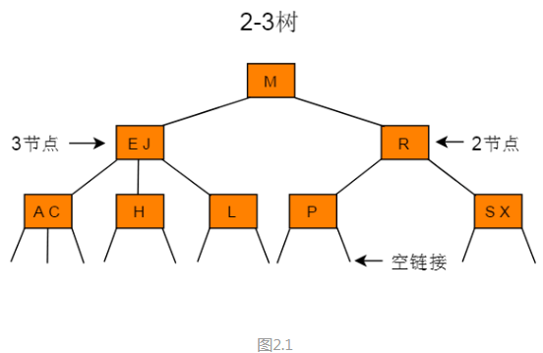

2-3-4树
1、引言
在上一篇文章中介绍了2-3树的定义以及插入删除操作。本篇文章将在2-3树的基础上更进一步，介绍比2-3树更为复杂的数据结构2-3-4树。之所以介绍2-3-4树是因为2-3-4树与极为重要的红黑树有着等价关系，通过先学习2-3-4树为后面学习红黑树打下基础，增进对于红黑树的理解。
2、 2-3-4树
2-3树不再是单纯的二叉树了，因为2-3树中除了2-节点之外还存在3-节点。在2-3树的基础上进一步扩展，2-3-4树在2-3树的基础上添加4-节点。4-节点可以存储3个键值，最多可以拥有4棵子树。
3、 定义
（1）每个节点每个节点有1、2或3个key，分别称为2-节点，3-节点，4-节点。
（2）所有叶子节点到根节点的长度一致（也就是说叶子节点都在同一层）。
（3）每个节点的key从左到右保持了从小到大的顺序，两个key之间的子树中所有的 key一定大于它的父节点的左key，小于父节点的右key。
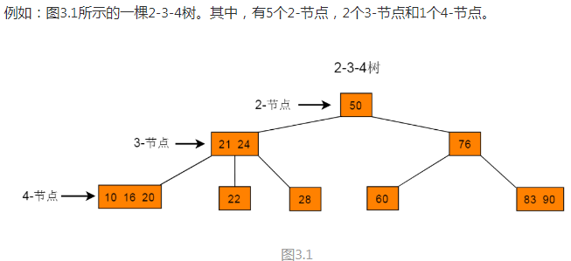

红黑树
1 引言
红黑树是树的数据结构中最为重要的一种。Java的容器TreeSet、TreeMap均使用红黑树实现。JDK1.8中HashMap中也加入了红黑树。C++ STL中的map和set同样使用红黑树实现。之前的文章已经详细介绍了2-3-4树的性质与操作。本篇文章将从2-3-4树与红黑树关系出发，详细阐明红黑树。
2-3-4树和红黑树是完全等价的，但是2-3-4树的编程实现相对复杂，所以一般是通过实现红黑树来实现替代2-3-4树，而红黑树也同样保证在O(logN)的时间内完成查找、插入和删除操作。
2 定义
红黑树是每个节点都带有颜色属性的平衡二叉查找树 ，颜色为红色或黑色。除了二叉查找树一般要求以外，对于任何有效的红黑树我们增加了如下的额外要求:
（1）节点是要么红色或要么是黑色。
（2）根一定是黑色节点。
（3）每个叶子节点都带有两个空的黑色节点（称之为NIL节点，它又被称为黑哨兵）。
（4）每个红色节点的两个子节点都是黑色（或者说从每个叶子到根的所有路径上不能有两个连续的红色节点）。
（5）从任一节点到它所能到达得叶子节点的所有简单路径都包含相同数目的黑色节点。
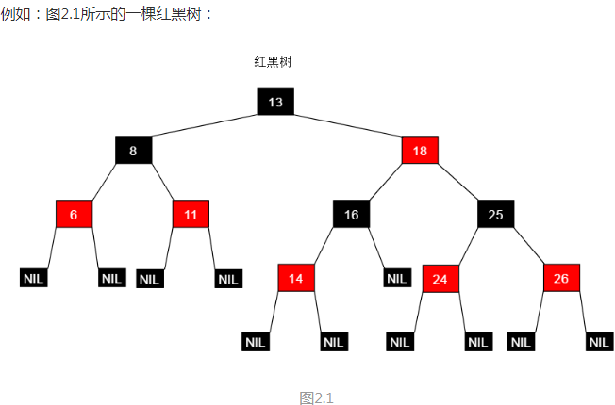
图2.1
定义节点名称：
父节点——P(Parent)
祖父节点——G(GrandParent)
叔叔节点——U(Uncle)
当前节点——C(Current)
兄弟节点——B(Brother)
左孩子——L(Left)
右孩子——R(Right)
3 性质
根节点到任意叶子节点的路径长度，最多相差一半。若树存在最短路径，则最短路径上均为黑色节点，那么第五条性质保证根节点到达最长路径与最短路径所包含的黑色节点数目相同，若最短路径长为N，则最长路径M=N+红色节点数目，性质4要求红色节点必定不连续，因此红色节点数目最多为N，则最长路径与最短路径最多相差N。
4 2-3-4树和红黑树的等价关系
如果一棵树满足红黑树，把红色节点收缩到其父节点，就变成了2-3-4树，所有红色节点都与其父节点构成3或4节点，其它节点为2节点。一颗红黑树对应唯一形态的2-3-4树，但是一颗2-3-4树可以对应多种形态的红黑树（主要是3节点可以对应两种不同的红黑树形态）。
例如：
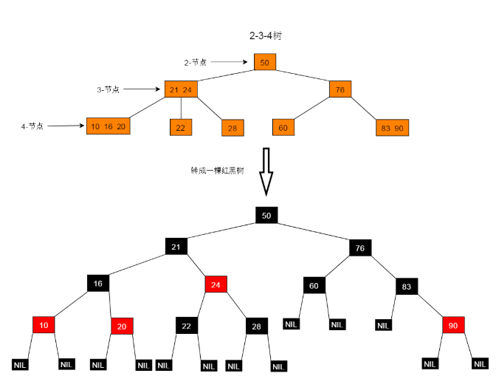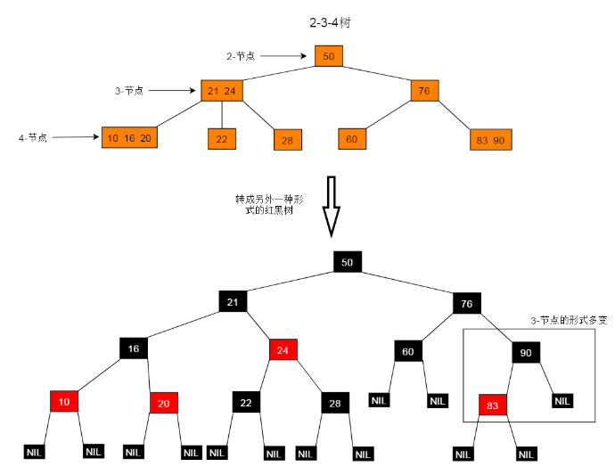
5 查找
红黑树的查找操作与二叉搜索树查找方式一致，这里不再赘述。

B+树
1 引言
B+树是在B树基础进一步优化得到的一种数据结构。B+树相比于B树具有更高的查询效率。
2 定义
B+树定义：
（1）B+树包含2种类型的结点：内部结点（也称索引结点）和叶子结点。
（2）根结点本身即可以是内部结点，也可以是叶子结点。根结点的关键字个数最少可以只有1个。
（3）B+树与B树最大的不同是内部结点不保存数据，只用于索引，所有数据（或者说记录）都保存在叶子结点中。
（4） m阶B+树表示了内部结点最多有m-1个关键字（或者说内部结点最多有m个子树），阶数m同时限制了叶子结点最多存储m-1个数据。
（5）内部结点中的key都按照从小到大的顺序排列，对于内部结点中的一个key，左树中的所有key都小于它，右子树中的key都大于等于它。叶子结点中的数据也按照key的大小排列。
（6）每个叶子结点都存有相邻叶子结点的指针，叶子结点本身依关键字的大小自小而大顺序链接。
B+树示意图：
图2.1所示的B+树中，灰色节点代表索引节点，索引节点中只有key，而不含数据data。橙色节点代表叶子节点，叶子节点中既有key值又有数据data。叶子节点采用单链表的方式链接。
图2.1 B+树
3 特点
（1）索引节点的key值均会出现在叶子节点中。
（2）索引节点中的key值在叶子节点中或者为最大值或者为最小值。
（3）叶子节点使用单链表的形式链接起来。
4 插入
4.1 插入流程
B+树的插入流程与B树类似，对于m阶的B+树，插入数据情况如下：
（1） 若当前树为空树，则创建一个叶子结点，然后将记录插入其中，此时这个叶子结点也是根结点，插入操作结束。
（2）针对叶子类型结点：根据key值找到叶子结点，向这个叶子结点插入数据。插入后分两种情形：
（2）- A：插入后，若当前结点中包含key的个数小于或者等于m-1，则插入结束。
（2）- B：插入后，当前结点key的个数大于m-1，将这个叶子结点分裂成左右两个叶子结点，左叶子结点包含前m/2个数据，右结点包含剩下的数据，将第m/2+1个记录的key进位到父结点中（父结点一定是索引类型结点），进位到父结点的key左孩子指针向左结点，右孩子指针向右结点。将当前结点的指针指向父结点，然后执行第（3）步。
（3）针对索引类型结点，同样分为两种情形：
（3）- A：若当前结点key的个数小于等于m-1，则插入结束。
（3）- B：若当前节点key的个数大于m-1，将这个索引类型结点分裂成两个索引结点，左索引结点包含前(m-1)/2个key，右结点包含m-(m-1)/2个key，将第m/2个key进位到父结点中，进位到父结点的key左孩子指向左结点, 进位到父结点的key右孩子指向右结点。将当前结点的指针指向父结点，然后重复第（3）步。
4.2 实例图解
以5阶B+树为例，介绍B+树的数据插入过程。
图解过程：
1：首先，插入4，符合情形（1），将插入数据4作为根节点。
2：继续插入8，10，14，符合情形（2）- A。直接插入数据到根节点。
3：插入16，当前节点中key数目超过4，符合情形（2）- B，因此需要进行节点分裂。分裂后增加索引节点，插入索引节点符合情形（3）- A。
4：继续插入17，18，插入18后，符合情形2-b，节点16作为索引节点完成插入，符合情形（3）- A。将中间key值16作为索引节点上移至父节点中。
5：按照相同步骤继续插入6，9，19，20，21，22。
6：继续插入7，符合情形（2）- B，节点7作为索引节点插入时，符合情形（3）- B，进行索引节点分裂。
7：索引节点分裂完毕，插入过程结束。

参考文档
https://xiaozhuanlan.com/learningalgorithm
https://xiaozhuanlan.com/topic/5036471892

